

**TECNOLÓGICO NACIONAL DE MÉXICO**

**Instituto Tecnológico de León**

**Ingeniería en Sistemas Computacionales**

**“Sistemas programables”**

**Ing. Levy Rojas Carlos Rafael**

**Moreno Ciénega Cesar Omar**

**Practica 2**

Semestre: Ene-Ago/2018.

21 de Marzo del 2010

**Código**

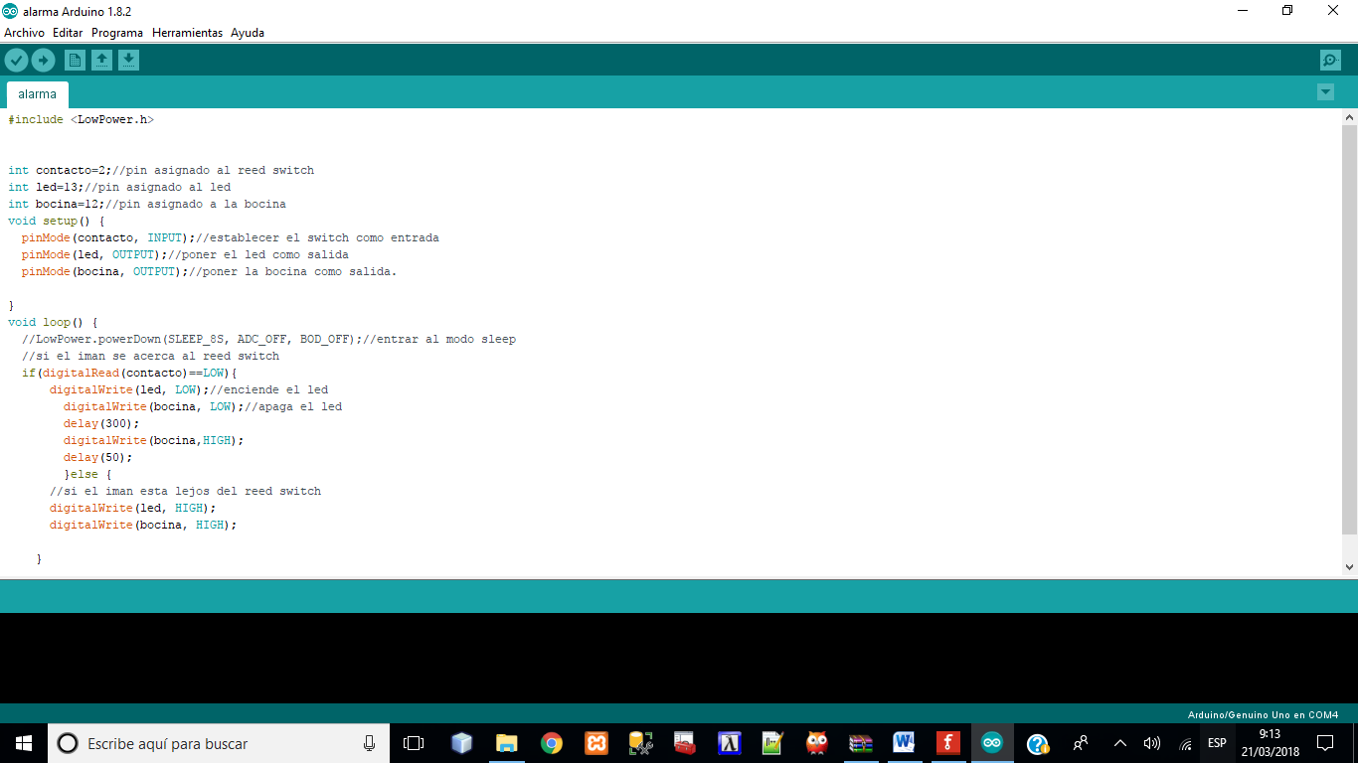

**Explicación**

El circuito representa una alarma la cual se activa al detectar un campo magnético

Consta de un led el cual enciende cuando la alarma empeza a sonar, consta de un REEDSWITCH que al momento de pasar el IMAN se activa el led verde, y la bocina empeza a sonar, después de un tiempo vuelve el ciclo a la normalidad y así sucesivamente cada que se pase el imán.

**Diagrama de prototipo**

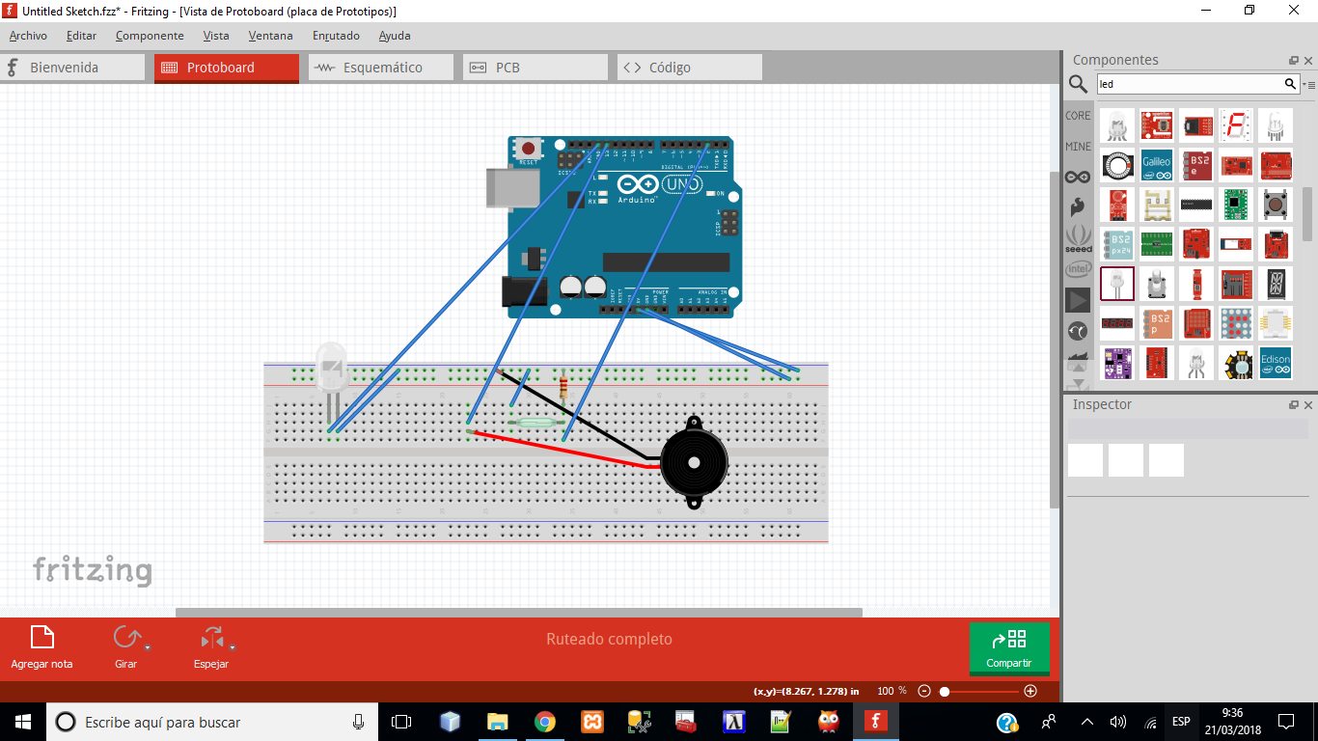

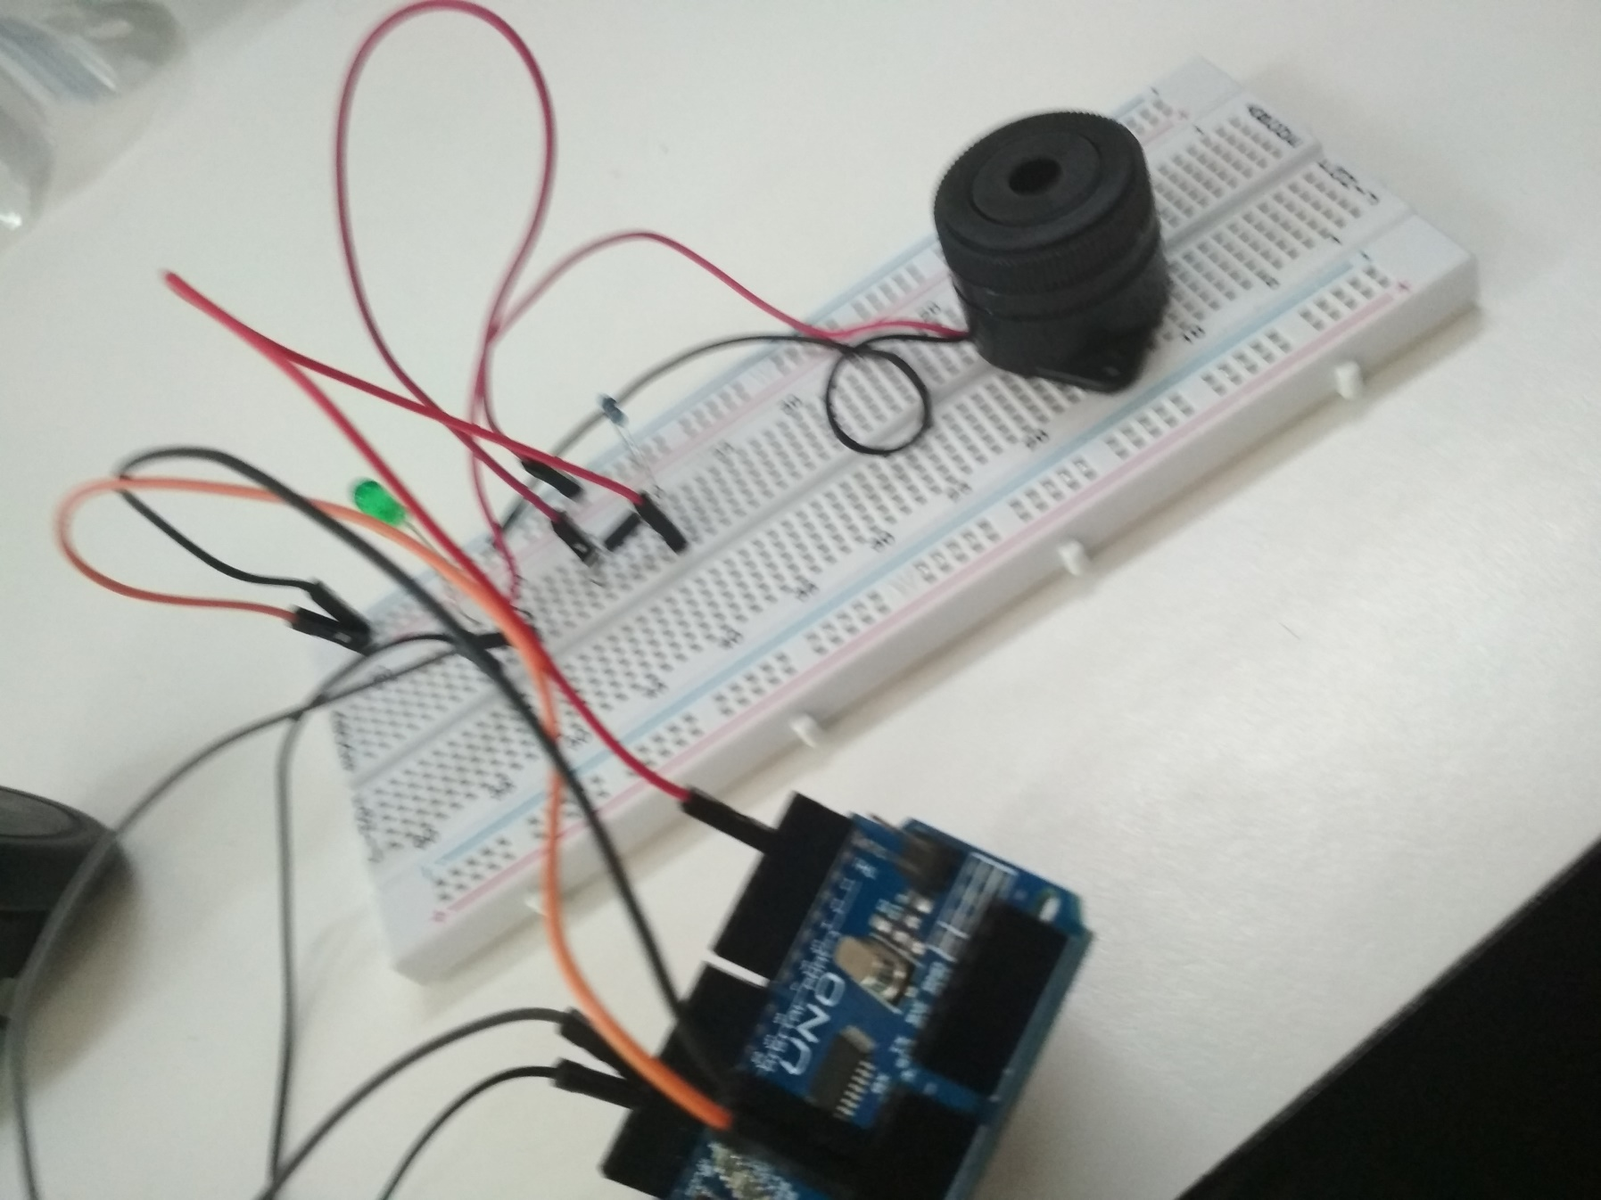**Foto evidencia**

